参考资料：

1. 融合Cat混沌映射+精英反向策略+tent扰动+柯西变异的改进麻雀优化算法（IAMSSA）:https://mbd.pub/o/bread/mbd-Yp2Ykp1q

2.改进点分析

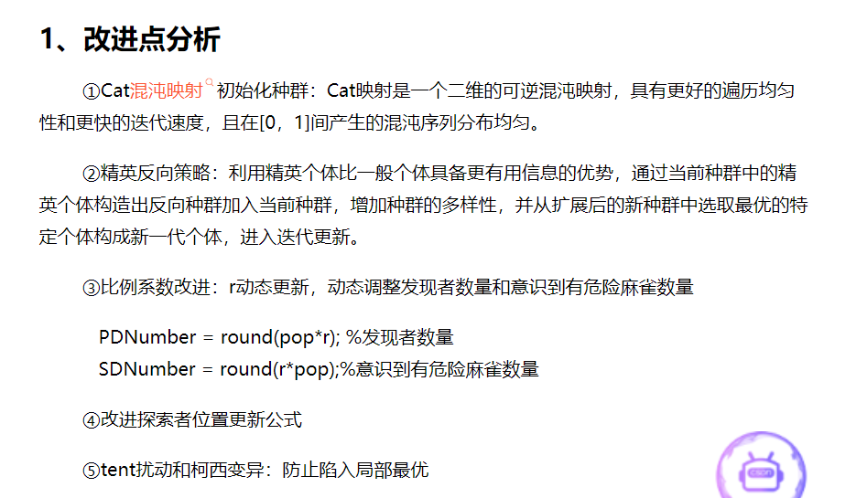

3.参考文献

[1]黄敬宇.融合t分布和Tent混沌映射的麻雀搜索算法研究[D].兰州大学,2021.DOI:10.27204/d.cnki.glzhu.2021.001329

[2]李珊珊;赵莉;张红丽.基于猫映射的图像灰度值加密[J].计算机应用,2021,41(04):1148-1152.

[3]吕嘉俊.多策略融合的麻雀搜索算法及其应用[D].广州大学,2023.DOI:10.27040/d.cnki.ggzdu.2023.000647

4.改进不容易，一定要认真学习。

5.微信私信或教学

